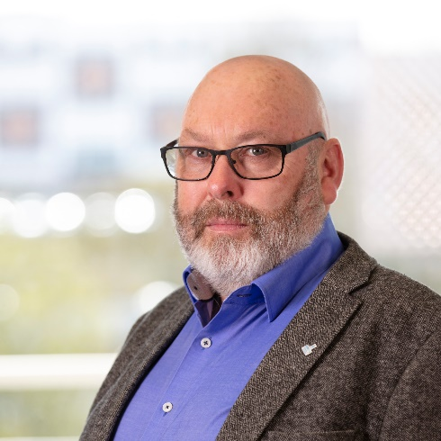

Ég heiti Guðni Sigmundsson, fæddur 1965 og búsettur á Seyðisfirði.
Ég hef unnið hefðbundin verkamannastörf til sjós og lands og einnig við afgreiðslu og skrifstofustörf. Ég er einnig lærður sjúkraflutningamaður.
Sat í stjórn verkamannafélagsins Fram á Seyðisfirði og síðar í stjórn Afls starfsgreinafélags Austurlands. Ég var trúnaðarmaður starfsfólks frystihússins á Seyðisfirði í um 15 ár
Ég hef setið í stjórn Öbí eitt kjörtímabil, og sat í Kjarahóp Öbí 2 kjörtímabil
Ég hef setið í heilbrigðishóp öbí 2 kjörtímabil
Ég hef verið virkur í félagsstarfi, er í björgunarsveitinni Ísólfi á Seyðisfirði og var formaður hennar í nokkur ár, setið í stjórn Sjálfsbjargar í 6 ár og komin aftur í stjórn Sjálfsbjargar lsh. Fyrir tveimur árum síða
Ég er öryrki eftir slys við björgunarstörf og brenn fyrir bættum lífskjörum öryrkja.

